QUE SON LAS UTILERIAS INFORMATICAS
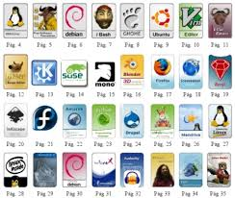
¿QUE SON ALS UTILERIAS INFORMATICAS?
R: Son programas de servicios que sirven de apoyo al procesamiento de los trabajos.
En informática, una utilidad es una herramienta que sirve de soporte
para la construcción y ejecución de programas, en donde se incluyen las
bibliotecas de sistema, middleware, herramientas de desarrollo, etc.

TIPOS DE UTILERIAS INFORMATICAS

* UTILERIAS DEL SISTEMAS: se ejecutan bajo el control del sistema operativo y se utilizan para preparar algunos recursos usados por el sistema. Son de uso interno.
* UTILERIAS PARA ARCHIVOS: Manejan información de los archivos tales como imprimir, clasificar, copiar, etc.
* UTILERIAS INDEPENDIENTES: Realizar funciones que se relacionan con la iniciación de dispositivos de Entrada/Salida, carga del sistema operativo, etc.
¿COMO FUNCIONAN LAS UTILERIAS INFORMATICAS?
- En informática, una UTILERIA es una herramienta que realiza:
Tareas de mantenimiento
- Soporte para la construcción y ejecución de programas
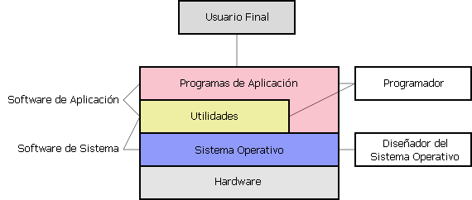
- Las tareas en general: En donde se incluyen las bibliotecas de sistema, middleware, herramientas de desarrollo, etc.
Entre ellas podemos nombrar cifrado y descifrado de archivos, compresión de archivos, desfragmentadores de disco, editores de texto, respaldo, etc

Utilerías de Windows

Son herramientas propias del sistema operativo de Windows que nos sirven para manejar, optimizar, administrar, configurar, alterar... nuestro equipo con el fin de mejorar la calidad de trabajo. Estas herramientas son proporcionadas por el mismo SO y no se requieren instalar ni descargar nada.

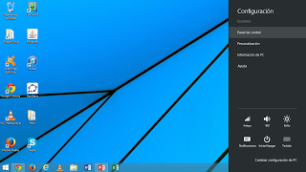
Para acceder a estas herramientas lo primero seria dirigirnos al panel de control:

Una vez en el panel de control damos clic en la opción de "Herramientas Administrativas":

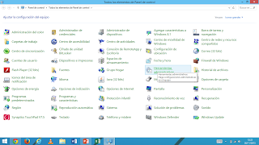

Una vez ahí entraremos una carpeta donde se encuentran todas las utilerias o herramientas de las que disponemos con Windows:

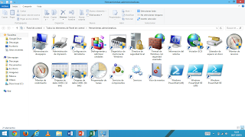

Archivos Temporales.-
Los archivos temporales o "cache" son datos alojados en la memoria del sistema que pueden ser considerados inútiles, están en la memoria RAM consumiendo recursos y suelen ser datos bajados de Internet o programas basura, se eliminan para acelerar el ordenador y liberar espacio por medio de la herramienta "liberador de espacio en disco" ubicada en la sección "Herramientas Administrativas"

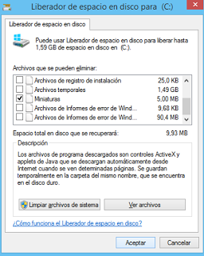

Otra opción es escribir en "ejecutar" el comando "%temp%" el cual nos abrirá una carpeta con archivos temporales o datos basura, solo seleccionamos todo y lo eliminamos.

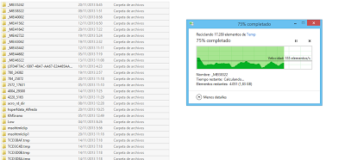

Papelería de Reciclaje.-
Aquí están los archivos que borramos de nuestro ordenador que permanecen en la memoria del sistema, pues podemos recuperarlos ya que no están borrados completamente si no adjuntados en un lugar común, para liberar dicha memoria podemos seleccionar la papelera en el escritorio, damos clic derecho y apretamos la opción "vaciar papelería de reciclaje"
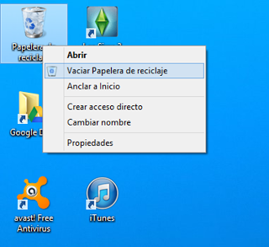

Otra opción seria accesar a la papelería de reciclaje y en el menú superior seleccionamos la opción "vaciar papelería de reciclaje"

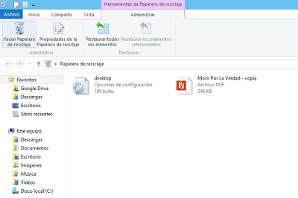

Desfragmentador de Disco.-
Sirve para desfragmentar las unidades de almacenamiento masivo conectadas a nuestro ordenador con fin de optimizarlas y mejorar su rendimiento, fluidez y rapidez así como su eficiencia. Esto sirve para acelerar el disco y que no tarde tanto tiempo para cargar esos datos. La herramienta utilizada es “Desfragmentador de Disco” del panel de control.

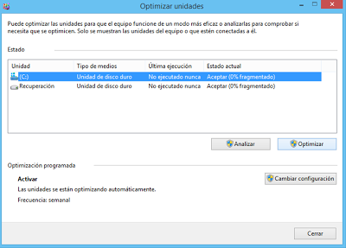
Liberador de Espacio en Disco.-
Herramienta utilizada para liberar espacio en disco mediante archivos innecesarios como el cache, papelería de reciclaje o archivos temporales. Oh bien hablamos también de archivos duplicados etc. Archivos inservibles. Usamos la herramienta “liberador de espacio en disco”.

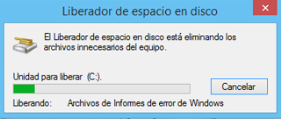
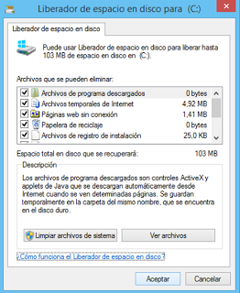

ScanDisk.-
Es una herramienta para escanear el disco y verificar que no haya fallas así como verificar la administración de los datos para saber si debemos desfragmentar o optimizar nuestra unidad. Para acceder a esta herramienta seleccionamos “analizar” en la herramienta de desfragmentación.

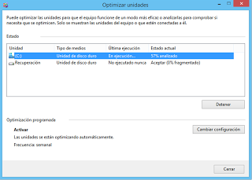

Restaurar Sistema.-
Esta herramienta sirve para devolver a Windows a su estado actual de fabrica, desinstalar todos los programas, eliminar archivos, etc… y poder restaurar el sistema sirve si queremos deshacernos de todos los programas o eliminar archivos de manera masiva. En Windows 8 esta opción es mas accesible desde configuraciones del equipo.

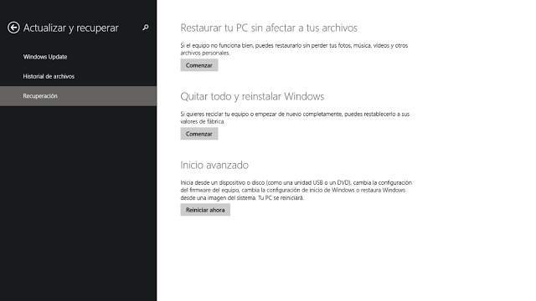

Utilerías comerciales
Programas para Respaldar información

Time Machine

Solo para Mac, me parece el programa casi por excelencia que describe éste post, es sencillo de configurar, hace muy bien su trabajo y no molesta en lo absoluto mientras lo hace.
Viene de base en Leopard, y no tuve necesidad de buscar alguna solución para realizar backups en la Mac, lo malo es que necesita un disco o partición dedicada solo para el servicio y además no realiza backups solo de los cambios en un archivo (incrementales) sino que hace respaldos continuos de los archivos completos, pero aún así lo sigo utilizando y no lo cambiaría de momento, hasta dejé de utilizar S3 de Amazón.

COBIAN
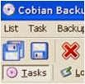
Buenas recomendaciones para el programa, (aunque su sitio web no lo parezca y no sea tan agradable ) , pero según los comentarios es bueno realizando su trabajo de respaldar información, se instala solo en Windows.
La aplicación es gratuita y la penúltima versión es de código abierto pudiéndose descargar el código fuente desde source
DROPBOX

Es un servicio que te da almacenamiento gratuito en la nube, instalas una aplicación y te crea un folder virtual en tu computadora en donde se arrastran los folders o archivos que se deseen sincronizar para hacer respaldo.
Pero aunque sea un poco más manual que el resto de servicios te da la ventaja que puedes acceder a tu información desde cualquier otra computadora por medio de una interfaz en su sitio web, funciona en Windows, Mac y también Linux, es un servicio nuevo pero cada día hay muchos usuarios nuevos.

JUNGLE DISK

El programa más popular utilizado para realizar respaldos hacia el servicio S3 de armazon, cuesta $20 más los costos de almacenamiento que cobre armazón.
Tal vez no es para todas las personas pero es una opción confiable, incluso es excelente opción para las empresas.

MOZY

Es un servicio que ha recibido buenas críticas, la versión gratuita te brinda 2GB de espacio, que puede ser suficiente para archivos de texto, hojas de cálculo o similares, pero talvez no para los cientos de fotografías que uno acumula, aún así es una opción a considerar.

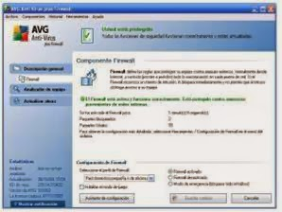
ANTIVIRUS AVG
De la mano del popular antivirus AVG nos llega una suite de seguridad completa, llamada AVG Antivirus Plus Firewall. AVG Antivirus Plus Firewall es una suite imprescindible para proteger tu equipo contra toda clase de virus, gusanos, troyanos y demás programas espías, para detectar los rootkits ocultos en el sistema, analizar el correo electrónico, bloquear páginas web infectadas o controlar el tráfico entre tu equipo y la red mediante un potente cortafuegos.

ZoneAlarm
Proteja su PC de los virus, el software espía, el fraude de suplantación y otros ataques, con nuestros avanzados productos de software de seguridad informática. ZoneAlarm ofrece un software de seguridad para PC e Internet líder en el sector para equipos y redes domésticos y de pequeñas empresas. Nuestros productos incluyen protección antivirus, eliminación de programas espía firewall de Internet seguridad de navegador de Internet prevención de la suplantación de la identidad detección de virus de correo electrónico y mucho más. Descargue la versión de prueba gratuita de nuestro software de antivirus o nuestro software de firewall gratuito que incluye la barra de herramientas de seguridad de ZoneAlarm Nuestros productos son compatibles con los sistemas operativos y programas más modernos, incluidos Windows 8, Windows 7, Windows Vista, Windows XP, Internet Explorer y Firefox.

PANDA
Panda Cloud Antivirus & Firewall es una versión de Panda Cloud que incluye un cortafuegos. Añade así una capa de protección extra frente a intrusiones, virus de gusano y ataques de red.
La interfaz es idéntica a la de Panda Cloud, con grandes botones para los análisis bajo demanda, estadísticas, cuarentena (papelera) y estado de seguridad. Un botón es para el cortafuegos, cuya lista de programas puede ser modificada fácilmente.
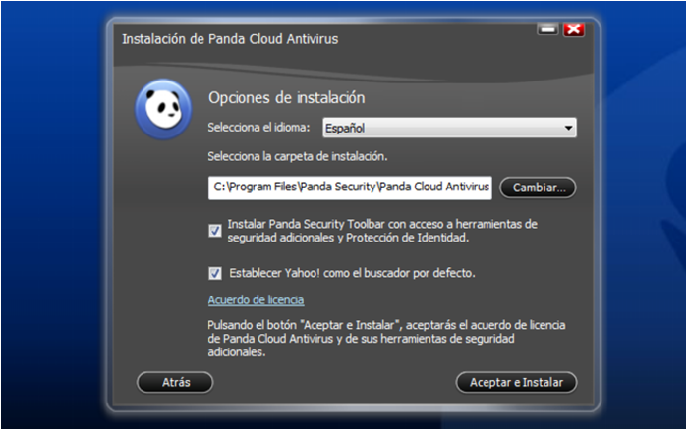
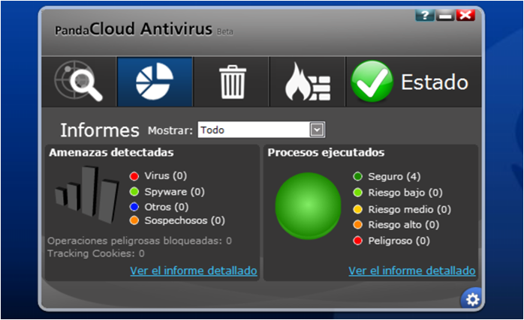
El cortafuegos es un añadido interesante para Panda Cloud, más potente y más configurable que el Firewall de Windows. Junto con el ya de por sí excelente antivirus, hace de Cloud un programa de seguridad más completo, aunque igual de ligero.
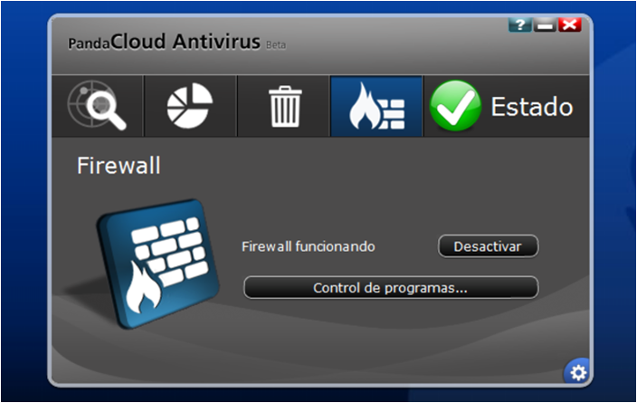
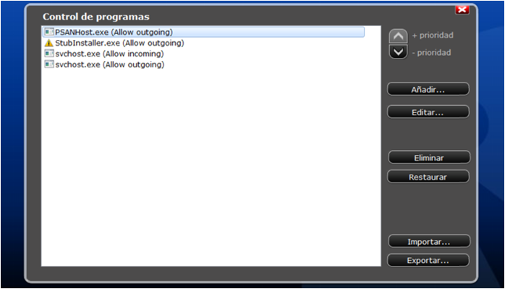

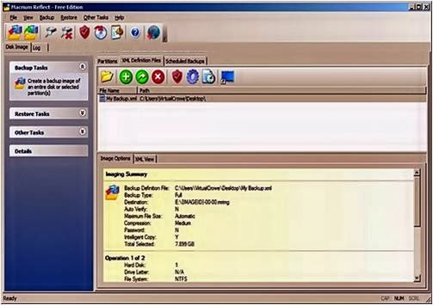
PROGRAMA QUE SIRVE PARA CREAR IMAGEN DE DISCO DURO

MACRIUM REFLECT FREE EDITION
Es una aplicación robusta que hace muy bien lo que hace. En la versión gratuita se echan de menos algunas de las comodidades que trae Paragon, como la opción de copia de seguridad diferencial, pero donde los terrenos de juego están al mismo nivel es en su simplicidad. Con Macrium puedes crear un archivo de configuración XML y guardarlo en el escritorio, de forma que lo único que tienes que hacer para crear una copia de seguridad es doble clic en el archivo y la copia se iniciará sin que el usuario tenga que hacer nada más.
También puedes ejecutar una copia de seguridad con el menú contextual que sale al hacer clic derecho en una partición desde el explorador de Windows.

CCLEANER
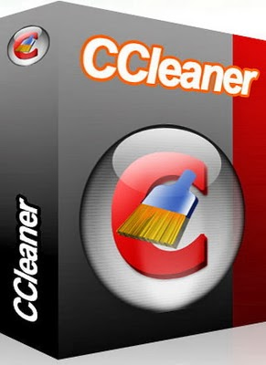
Es una aplicación gratuita, de código cerrado que tiene como propósito mejorar el rendimiento de cualquier equipo que ejecute Microsoft Windows mediante la eliminación de los archivos innecesarios y las entradas inválidas del registro de Windows. También cuenta con la posibilidad de desinstalar programas desde su interfaz e inhabilitar la ejecución de aplicaciones en el inicio del sistema para mejorar la velocidad de arranque.

